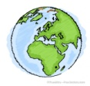
La p p lazi ne della terra
  - Elementi di demografia
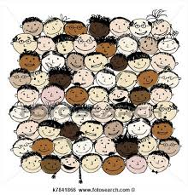

A cura degli alunni della classe 3^A
SM Pertini, Vercelli

sommario

INTRODUZIONE: LA CRESCITA DEMOGRAFICA
(A CURA DELLA PROF. SSA ROCCA)....................................P.3

1. IL NORD E IL SUD DEL MONDO: UN PIANETA DIVISO IN DUE. ..................................................................................P.7
- LA DISTRIBUZIONE DELLA RICCHEZZA
- GLI INDICATORI DELLO SVILUPPO UMANO (ISU E PIL)
- L'AUMENTO DELLA SPERANZA DI VITA NEL NORD DEL MONDO
- LA CARENZA DI CIBO, LE MALATTIE E LA MORTALITA' INFANTILE NEL SUD DEL MONDO.
2. LE MIGRAZIONI..........................................................P.16
- LE CAUSE DELLE MIGRAZIONI: POVERTA', GUERRE, PERSECUZIONI, DISCRIMINAZIONI, OPPRESSIONE, CATASTROFI NATURALI (FAI UN ESEMPIO CONCRETO PER OGNUNO).
- CHI SONO I PROFUGHI? PAESI D'ORIGINE E PAESI DI ACCOGLIENZA.
- LE MIGRAZIONI INTERNE
- LE MIGRAZIONI INTERNAZIONALI
3. UN MONDO DI CITTA'..................................................P.21
- IL PROCESSO DI URBANIZZAZIONE E I TASSI DI URBANIZZAZIONE
- LA CRESCITA DELLE CITTA' NEI PAESI IN VIA DI SVILUPPO
- LE CITTA' EUROPEE E AMERICANE (LE MEGALOPOLI)
- LE CITTA' NEI PAESI IN VIA DI SVILUPPO
4. LINGUE E RELIGIONI..................................................P.28
- LE FAMIGLIE LINGUISTICHE E I DIALETTI
- LE LINGUE VEICOLARI O INTERNAZIONALI (IL CASO DELL'INGLESE)
- LE RELIGIONI MONOTEISTE (EBRAISMO, CRISTIANESIMO, ISLAMISMO)
- LE RELIGIONI POLITEISTE (INDUISMO, BUDDISMO, CONFUCIANESIMO, SCINTOISMO).

INTRODUZIONE: LA CRESCITA DEMOGRAFICA
(A CURA DELLA PROF. SSA ROCCA).

IL MONDO E' OGGI ABITATO DA CIRCA 7,2 MLIARDI DI PERSONE.
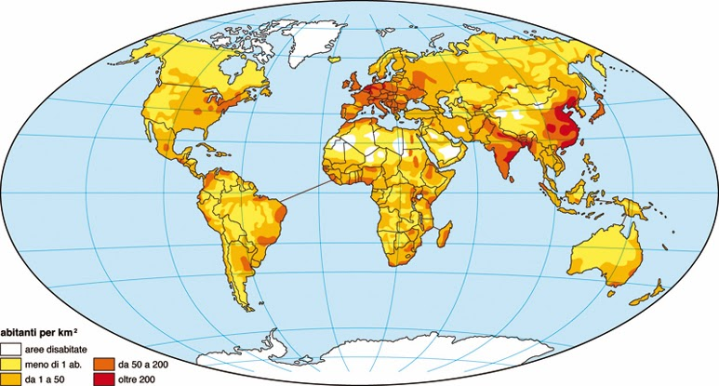
LA DISTRIBUZIONE DELLA POPOLAZIONE VARIA MOLTO DA UN LUOGO ALL'ALTRO, COME PUOI VEDERE SUL PLANISFERO.

IN ASIA VIVE OLTRE IL 60% DELLA POPOLAZIONE MONDIALE (4 MILIARDI E 427 MILIONI DI ABITANTI.
L'AFRICA CONTA 1 MILARDO E 111 MILIONI DI ABITANTI, MA LA POPOLAZIONE E' IN RAPIDA CRESCITA. LA DENSITA' MEDIA E' INVECE BASSA.
L' AMERICA E' IL TERZO CONTINENTE PER NUMERO DI ABITANTI (953,7 MILIONI DI ABITANTI).
L' EUROPA E' INVECE IL SECONDO CONTINENTE PIU' DENSAMENTE ABITATO DOPO L'ASIA (742,5 MILIONI DI ABITANTI).
L'OCEANIA HA SOLO 35 MILIONI DI ABITANTI CON UNA DENSITA' BASSISSIMA.
------------------------------------------------------------------------------------------------
FIN DALL'ANTICHITA' BUONA PARTE DELLA POPOLAZIONE SI E' CONCENTRATA NELLE ZONE BOREALI A CLIMA TEMPERATO, CHE SONO ANCORA ADESSO LE PIU' FAVOREVOLI ALL'INSEDIAMENTO E ALLO SVILUPPO DELL'AGRICOLTURA.
UN FATTORE IMPORTANTE E' ANCHE LA VICINANZA AL MARE CHE FIN DAI TEMPI PIU' REMOTI E' STATO UN IMPORTANTE VIA DI COMUNICAZIONE. ANCORA OGGI PIU' DEL 30% DELLA POPOLAZIONE VIVE ENTRO I 50 KM DALLA COSTA.
SONO POPOLATE SOPRATTUTTO LE PIANURE PIU' FERTILI, COME QUELLE ORIGINATE DAI DELTA DEI FIUMI. IN ASIA, IN QUESTE ZONE, LA DENSITA' ABITATIVA SUPERA I 1000 AB/KM².
LE REGIONI POLARI, LA SIBERIA, IL CANADA SETTENTRIONALE, LA SCANDINAVIA, LE ZONE OCCUPATE DALLE FORESTE EQUATORIALI E DAI DESERTI CALDI O FREDDI SONO INVECE LE AREE PIU' DISABITATE, PERCHE' INOSPITALI.
SECONDO UNO STUDIO CONDOTTO DA FOCUS, LA PICCOLA AREA ROSSA E L'INSIEME DI TUTTE LE ZONE IN BLU OSPITANO ENTRAMBE IL 5% DELLA POPOLAZIONE DEL MONDO.
BISOGNA ANCHE AGGIUNGERE CHE L’AREA AZZURRA INCLUDE ANCHE GRANDI DESERTI, TUNDRA, GHIACCIAI, FORESTE E IN GENERALE AREE DOVE È DIFFICILE VIVERE. L’AREA ROSSA, INVECE, È COMPOSTA DA BANGLADESH (172.019.000 PERSONE) E TRE REGIONI DELL’INDIA: BIHAR, JHARKHAND E WEST BENGAL (221.320.000 PERSONE).

IL RESTANTE 90% DELLA POPOLAZIONE DEL MONDO È DISTRIBUITO NELLE AREE BIANCHE.

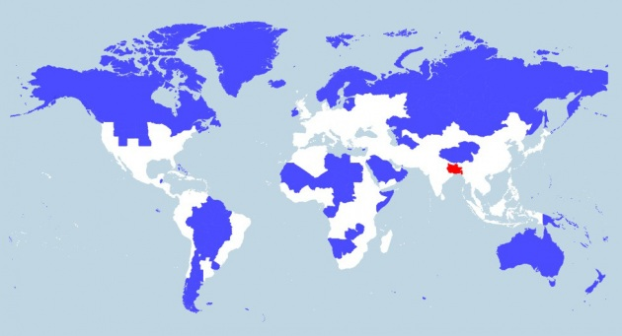
http://www.focus.it/cultura/curiosita/la-distribuzione-della-popolazione-mondiale

LA CRESCITA DELLA POPOLAZIONE
NELL'ANNO DELLA NASCITA DI CRISTO IL MONDO CONTAVA CIRCA 250 MILIONI DI ABITANTI.
FINO AL MILLESETTECENTO FASI DI CRESCITA SI SONO ALTERNATE A FASI IN CUI LA POPOLAZIONE DIMUNUIVA A CAUSA DI GUERRE, EPIDEMIE, CARESTIE, ECC. MA TUTTO E' CAMBIATO DOPO LA RIVOLUZIONE INDUSTRIALE CHE, MIGLIORANDO LE CONDIZIONI ECONOMICHE DELLA POPOLAZIONE, HA FAVORITO L'AUMENTO DELLE NASCITE E DELLA DURATA DELLA VITA.
DALLA FINE DEL 1700 AD OGGI LA POPOLAZIONE MONDIALE E' SEMPRE AUMENTATA, E NEL XX SECOLO LA SUA CRESCITA E' DIVENTATA TUMULTUOSA.
GLI STUDIOSI HANNO CHIAMATO QUESTA CRESCITA ININTERROTTA RIVOLUZIONE DEMOGRAFICA.
OGGI, NEI PAESI IN VIA DI SVILUPPO O NEL TERZO MONDO, SI TENDE AD AVERE NUMEROSI FIGLI PER COPPIA, PER CONTRASTARE LA MORTALITA' INFANTILE ANCORA MOLTO ALTA.
NEI PAESI SVILUPPATI, INVECE, LE COPPIE PREFERISCONO AVERE POCHI FIGLI , ANCHE PERCHE' MOLTE DONNE LAVORANO FUORI CASA.
UN GROSSO PROBLEMA CHE DEVONO AFFRONTARE I PAESI SVILUPPATI E' L'INVECCHIAMENTO DELLA POPOLAZIONE.
NEI PAESI RICCHI IL BASSO NUMERO DELLE NASCITE SI ACCOMPAGNA ALL'AUMENTO DELLA DURATA MEDIA DELLA VITA: I GIOVANI SOTTO I 15 ANNI SONO CIRCA IL 20% DELLA POPOLAZIONE TOTALE, MENTRE GLI ULTRASESSANTACINQUENNI SONO PIU' DEL 15%. QUESTO VUOL DIRE CHE LE DISPONIBILITA' ECONOMICHE SONO IMPIEGATE NEL PAGAMENTO DELLE PENSIONI.
NEI PAESI IN VIA DI SVILUPPO, INVECE, I GIOVANI SOTTO I 15 ANNI SONO IL 40% DELLA POPOLAZIONE E GLI ANZIANI IL 5%. BUONA PARTE DEL REDDITO NAZIONALE VERRA' QUINDI INVESTITO SULLE FASCE PIU' GIOVANI DELLA SOCIETA'.

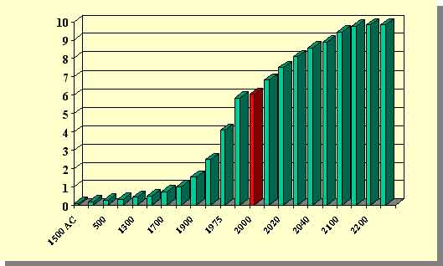

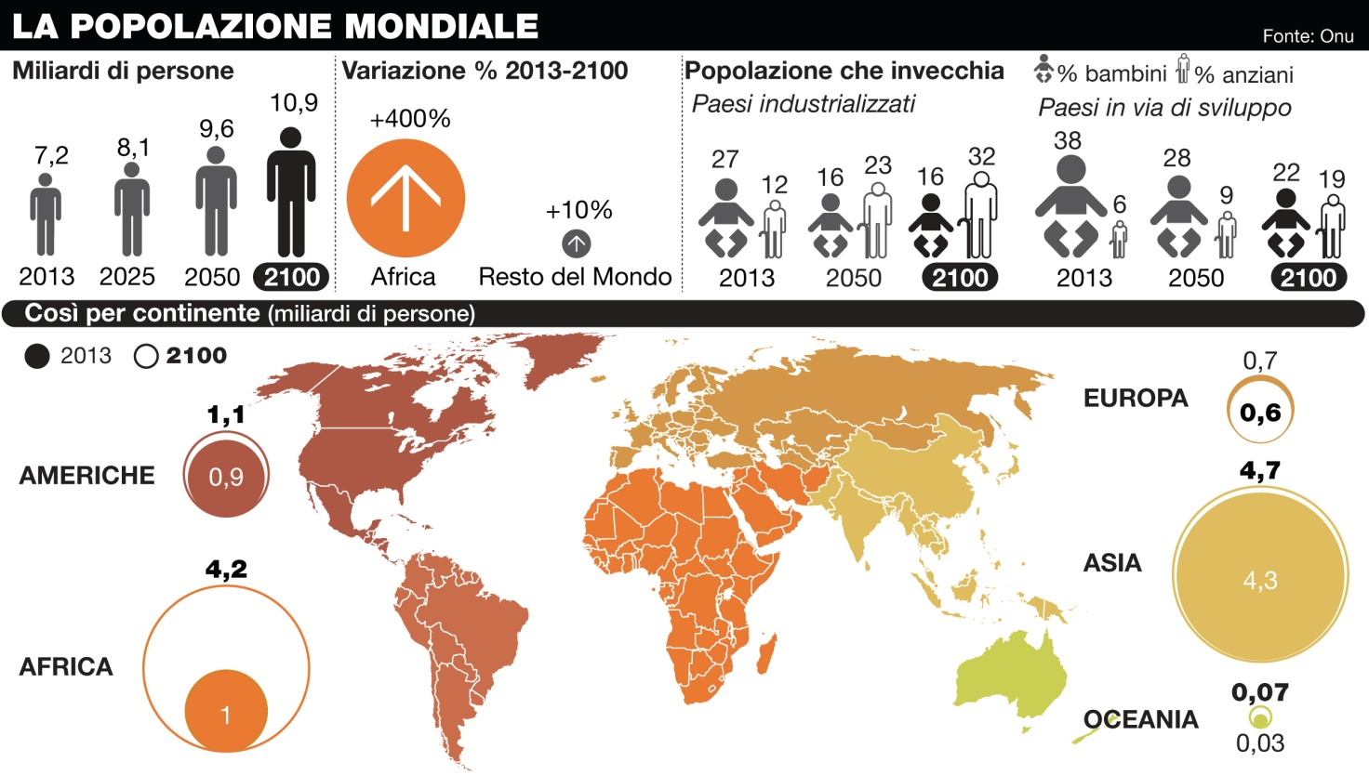
http://www.primapaginadiyvs.it/popolazione-terra-nel-2100-12-miliardi/

1. IL NORD E IL SUD DEL MONDO: UN PIANETA DIVISO IN DUE
( A CURA DI ALESSIO, CECILIA, GIULIA, GAIA, MATTEO).

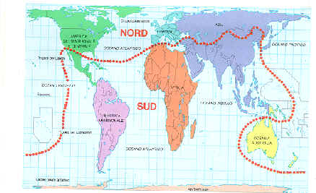

LO SVILUPPO ECONOMICO È LO SVILUPPO DELLA RICCHEZZA (MISURATA IN TERMINI ECONOMICI) DI PAESI O REGIONI PER IL BENESSERE DEI LORO ABITANTI. DA UN PUNTO DI VISTA DELLA POLITICA ECONOMICA, LO SVILUPPO ECONOMICO PUÒ ESSERE DEFINITO COME L’INSIEME DEGLI SFORZI CHE CERCANO DI MIGLIORARE IL BENESSERE ECONOMICO E LA QUALITÀ DELLA VITA DI UNA COMUNITÀ GENERANDO E/O MANTENENDO OCCUPAZIONE E REDDITI CRESCENTI O QUANTO MENO SUFFICIENTI.

1A. LA DISTRIBUZIONE DELLA RICCHEZZA. A CURA DI CECILIA.
È DEL MASSIMO INTERESSE, PER LE STATISTICHE, CONOSCERE IN QUAL MODO LA RICCHEZZA SIA DISTRIBUITA FRA GLI INDIVIDUI DI UNO STATO, INTENDENDO PER RICCHEZZA IL COMPLESSO DEI BENI MATERIALI CHE SONO DISPONIBILI IN QUANTITÀ NON SUPERIORE AL FABBISOGNO. IMPORTA SPECIALMENTE SAPERE SE LA DISTRIBUZIONE DELLA RICCHEZZA VARI COL MUTARE DEI TEMPI, O SE SIA ABBASTANZA STABILE. TEORICAMENTE IL GRADO DI RICCHEZZA SI POTREBBE AVERE MOLTIPLICANDO CIÒ CHE SI DICE L'UTILITÀ FINALE DI CIASCUN BENE PER IL NUMERO DELLE SUE DOSI DISPONIBILI, E FACENDO LA SOMMA DEI PRODOTTI COSÌ OTTENUTI. MA POICHÉ È PRATICAMENTE IMPOSSIBILE, CONVIENE RICORRERE A INDICI CHE RAPPRESENTINO APPROSSIMATIVAMENTE LE VARIAZIONI DI ESSA.
IN ITALIA, INVECE, LA QUESTIONE È DIVERSA PERCHÈ LA DISTRIBUZIONE DELLA RICCHEZZA È DETERMINATA DALLA CRISI ECONOMICA. SICURAMENTE L'ITALIA SETTENTRIONALE È PIÙ SVILUPPATA RISPETTO AL RESTO DEL PAESE PERCHÈ VI SONO NUMEROSE INDUSTRIE, ATTIVITÀ ARTIGIANALI, COMMERCIALI, SOCIETÀ DI SERVIZI... CHE OFFRONO MOLTEPLICI OPPORTUNITÀ DI LAVORO. VICEVERSA IL CENTRO-ITALIA E ANCORA DI PIÙ L'ITALIA MERIDIONALE E LE ISOLE SOFFRONO FIN DALLA STORIA DI UN TASSO DI DISOCCUPAZIONE MOLTO ELEVATO CHE RENDE MOLTO AMPIA LA DIFFERENZA DI RICCHEZZA CON L'ITALIA DEL NORD.

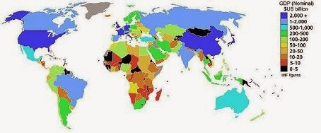

FONTE ENCICLOPEDIA TRECCANI.

1B. GLI INDICATORI DELLO SVILUPPO UMANO (ISU E PIL).

A CURA DI GIULIA e MATTEO.

L'INDICATORE DI SVILUPPO MACROECONOMICO REALIZZATO NEL 1990 DALLE NAZIONI UNITE (ONU), ATTRAVERSO IL LAVORO DI MAHBUB UL HAQ, UN ECONOMISTA PAKISTANO, È SUDDIVISO IN DUE INDICI:
PIL: IL PRODOTTO INTERNO LORDO È IL VALORE MONETARIO TOTALE DEI BENI E SERVIZI PRODOTTI IN UN PAESE DA PARTE DEGLI OPERATORI ECONOMICI. LA PRODUZIONE DESTINATA AI CONSUMI INTERMEDI DI BENI E SERVIZI CONSUMATI E TRASFORMATI NEL PROCESSO PRODUTTIVO PER OTTENERE NUOVI BENI E SERVIZI NON VIENE CONTEGGIATA. ESSO TIENE CONTO DEL REDDITO MEDIO “SPALMANDO FALSAMENTE SUI POVERI LA RICCHEZZA DEI RICCHI.
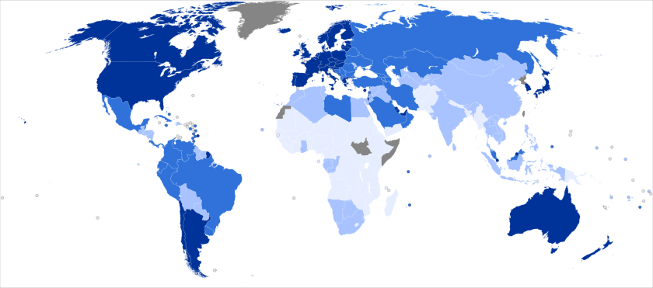
Paesi in base al PIL nominale (IMF 2010).
Legenda: (in miliardi di dollari USA)
██ > 1 000
██ 200-999
██ 10-199
██ < 10
██ no data

IL PIL DIVIDE GLI STATI DELLA TERRA IN 4 MONDI:
- IL PRIMO MONDO È COSTITUITO DA QUEI PAESI CHE HANNO UNA GRANDE CAPACITÀ PRODUTTIVA E TECNOLOGICA E SONO RICCHI DI MATERIE PRIME. TRA CUI STATI UNITI, CANADA, RUSSIA, AUSTRALIA.
- COMPRENDE I PAESI INDUSTRIALIZZATI, TECNICAMENTE AVANZATI MA POVERI DI MATERIE PRIME. TRA CUI GIAPPONE, LA COREA DEL SUD, TAIWAN, HONG KONG E SINGAPORE.
- IL TERZO MONDO È COSTITUITO DA QUEI PAESI CHE HANNO UN’ ECONOMIA BASATA SULL’ ESPORTAZIONE DELLE MATERIE PRIME COME PETROLIO, MINERALI E RISORSE FORESTALI E HANNO ANCHE UNA POTENZA INDUSTRIALE. TRA QUESTI RICORDIAMO: IL BRASILE, L’IRAQ, L’IRAN, IL MESSICO, IL VENEZUELA, L’INDIA, LA CINA.
- COMPRENDONO LE NAZIONI PRIVE DI INDUSTRIE E MATERIE PRIME. SONO CIRCA 40 PAESI SOPRATTUTTO DELL’AFRICA, ASIA E AMERICA LATINA.

ISU: E' L'INDICE DI SVILUPPO UMANO E TIENE CONTO DEL PIL, MA ANCHE DI ALTRI 2 FATTORI, OVVERO IL GRADO DI ISTRUZIONE E LA SPERANZA DI VITA.

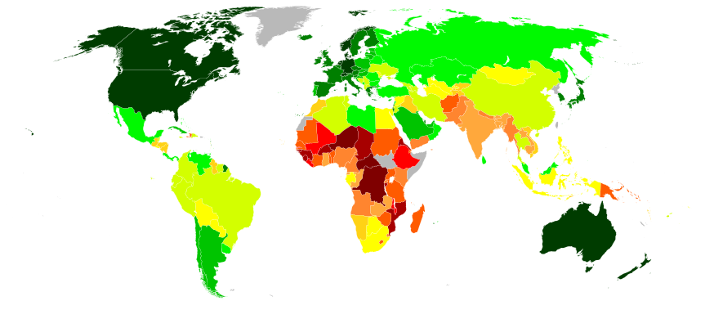
Mappa dell'indice di sviluppo umano per valori (Report 2014, basato su dati 2013, pubblicato il 24 luglio 2014)^{[1]}
██ sopra 0,900
██ 0,850–0,899
██ 0,800–0,849
██ 0,750–0,799
██ 0,700–0,749
██ 0,650–0,699  ██ 0,600–0,649  ██ 0,550–0,599  ██ 0,500–0,549  ██ 0,450–0,499 | ██ 0,400–0,449  ██ 0,350–0,399  ██ 0,300–0,349  ██ sotto 0,300  ██ dati non disp.

FONTE WIKIPEDIA.

1C. L'AUMENTO DELLA SPERANZA DI VITA NEL NORD DEL MONDO
A CURA DI GAIA.
SECONDO LE STATISTICHE SANITARIE MONDIALI 2014 PUBBLICATE DALL’OMS IN TUTTO IL MONDO LE PERSONE VIVONO PIÙ A LUNGO. IN BASE ALLE MEDIE MONDIALI, UNA BAMBINA E UN BAMBINO NATI NEL 2012 HANNO, RISPETTIVAMENTE, UN’ASPETTATIVA DI VITA DI CIRCA 73 ANNI E 68 ANNI. SI TRATTA DI 6 ANNI IN PIÙ RISPETTO ALL’ASPETTATIVA DI VITA MEDIA MONDIALE RELATIVA A UN BAMBINO NATO NEL 1990.
I REPORT STATISTICI ANNUALI DELL’OMS EVIDENZIANO CHE I PAESI A BASSO REDDITO HANNO FATTO REGISTRARE I PROGRESSI MAGGIORI, CON UN AUMENTO MEDIO DELL’ASPETTATIVA DI VITA DI 9 ANNI DAL 1990 AL 2012.

“UN MOTIVO IMPORTANTE PER CUI L’ASPETTATIVA MONDIALE DI VITA È MIGLIORATA COSÌ TANTO È IL FATTO CHE MENO BAMBINI MUOIONO PRIMA DEL LORO QUINTO COMPLEANNO”,

DICE LA DR. SSA MARGARET CHAN, DIRETTORE GENERALE DELL’OMS.

“MA ESISTE ANCORA UN DIVARIO PROFONDO TRA RICCHI E POVERI: LE PERSONE CHE VIVONO IN PAESI AD ALTO REDDITO CONTINUANO AD AVERE POSSIBILITÀ MOLTO MAGGIORI DI VIVERE PIÙ A LUNGO DELLE PERSONE CHE VIVONO NEI PAESI A BASSO REDDITO”.

UN BAMBINO NATO NEL 2012 IN UN PAESE AD ALTO REDDITO PUÒ ASPETTARSI DI VIVERE FINO ALL’ETÀ DI CIRCA 76 ANNI – 16 ANNI IN PIÙ RISPETTO A UN BAMBINO NATO IN UN PAESE A BASSO REDDITO (ASPETTATIVA DI 60 ANNI). PER LE BAMBINE, LA DIFFERENZA È PERSINO MAGGIORE: UN DIVARIO DI 19 ANNI SEPARA L’ASPETTATIVA DI VITA NEI PAESI AD ALTO REDDITO (82 ANNI) DA QUELLA NEI PAESI A BASSO REDDITO (63 ANNI). OVUNQUE NEL MONDO, LE DONNE VIVONO PIÙ A LUNGO DEGLI UOMINI. IL DIVARIO TRA L’ASPETTATIVA DI VITA DI UOMINI E DONNE È PIÙ AMPIO NEI PAESI AD ALTO REDDITO, NEI QUALI LE DONNE VIVONO CIRCA SEI ANNI IN PIÙ RISPETTO AGLI UOMINI. NEI PAESI A BASSO REDDITO, LA DIFFERENZA È DI CIRCA TRE ANNI.

FONTE: www.quotidianosanita.it

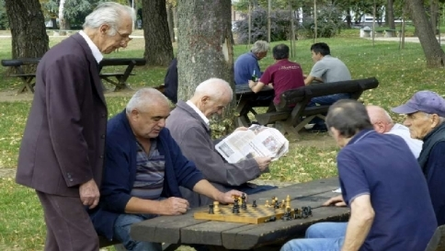

1D. LA CARENZA DI CIBO, LE MALATTIE E LA MORTALITA' INFANTILE NEL SUD DEL MONDO.
A CURA DI ALESSIO
NONOSTANTE I NOTEVOLI PROGRESSI TECNOLOGICI CHE SI SONO VERIFICATI NEGLI ULTIMI ANNI, LE CONDIZIONI DI VITA NON SONO MIGLIORATE PER TUTTI, NÉ AL NORD, NÉ AL SUD DEL MONDO. E’ NATA TUTTAVIA UNA NUOVA CONCEZIONE DI POVERTÀ, CHE SI PUÒ APPLICARE A CERTE FASCE DELLA POPOLAZIONE. PER POVERTÀ INFATTI NON SI INTENDE PIÙ SOLO UNA MANCANZA DI CIÒ CHE È NECESSARIO AL BENESSERE MATERIALE, MA ANCHE LA NEGAZIONE DI OPPORTUNITÀ E SCELTE ESSENZIALI PER LO SVILUPPO UMANO, QUALI CONDURRE UNA VITA LUNGA, SANA, CREATIVA, GODERE DI UNO STANDARD DI VITA DIGNITOSO, GODERE DI DECORO, AUTOSTIMA, RISPETTO DEGLI ALTRI E DELLE COSE CUI LE PERSONE ATTRIBUISCONO VALORE NELLA VITA.
DIVIDEREI DUNQUE QUESTA TEMATICA IN DUE PARTI. IL PRIMO DEI DUE CASI È FREQUENTE SOPRATTUTTO NEI PAESI DEL TERZO MONDO, DOVE LA GENTE VIVE IN UNO STATO DI MISERIA CHE SPESSO COMPROMETTE LA SOPRAVVIVENZA STESSA. LE CAUSE DI QUESTA CONDIZIONE SONO MOLTEPLICI. UN PRIMO OSTACOLO PUÒ ESSERE L’ISOLAMENTO E LA POSIZIONE GEOGRAFICA: CONDIZIONI CLIMATICHE ESTREME RENDONO DIFFICILE LA PRODUZIONE DI PRODOTTI ESSENZIALI, E IL BUONO SFRUTTAMENTO DEL TERRENO È IMPOSSIBILE. A QUESTO SI AGGIUNGONO INOLTRE PROBLEMI LEGATI ALLA POLITICA E ALLA STORIA, COME LA DITTATURA E LA PRESENZA DI GUERRE CIVILI, CHE DISTRUGGONO IL POCO CHE SI RIESCE A CREARE. INOLTRE LA POVERTÀ È STRETTAMENTE LEGATA ALLA MANCANZA DI INFRASTRUTTURE, PRIME TRA TUTTI RETI STRADALI ESSENZIALI PER COMUNICARE. CONNESSO A QUESTO È L’ASSENZA DI ISTRUZIONE, SENZA LA QUALE LA POPOLAZIONE NON SI ACCORGE NEANCHE DI ESSERE SFRUTTATA E DI VIVERE IN UNA CONDIZIONE MISERABILE. A FARE IN MODO CHE LE CONDIZIONI RIMANGANO IN QUESTO MODO POI CI SONO GLI INTERESSI DI PERSONE CHE SFRUTTANO QUESTE SITUAZIONI PER ARRICCHIRSI. IL MODO MIGLIORE PER RISOLVERE QUESTA SITUAZIONE SAREBBE QUELLO DI INTERVENIRE SULLE PERSONE, METTENDOLE IN GRADO DI COMPRENDERE LA PROPRIA SITUAZIONE. INVECE DI FORNIRE AIUTI MOMENTANEI, SAREBBE POI PIÙ OPPORTUNO INVESTIRE SOLDI NELLA CREAZIONE DI UN APPARATO PRODUTTIVO AUTONOMO E CONTROLLATO DALLE PERSONE DEL POSTO.
IL SECONDO “TIPO” DI POVERTÀ INVECE RIGUARDA PIÙ COLORO CHE VIVONO NEI PAESI PIÙ INDUSTRIALIZZATI. QUESTI NON SONO COSÌ POVERI DA NON POTERE SODDISFARE I BISOGNI PRIMARI, MA NELLO STESSO TEMPO DEVONO CONTINUARE A VIVERE DI STENTI E DI UMILIAZIONI. IN ITALIA, COME RIVELA UN’INDAGINE DELL’ISTAT, LE PERSONE CON UN REDDITO INFERIORE A 600 EURO MENSILI SONO PIÙ DEL 18%. LE CAUSE SONO MOLTO VARIE E POSSONO CONSISTERE IN SITUAZIONI CREATE DALL’INDIVIDUO ATTRAVERSO NEGLIGENZE O IRRESPONSABILITÀ, MA ANCHE DA PROBLEMI DI SALUTE, DI CATTIVA SORTE, DI DISCRIMINAZIONE SOCIALE O DA AMBIENTI POCO FAVOREVOLI. A COSTORO SI AGGIUNGE QUELLA CHE MAURIZIO FERRARA DEFINISCE UNA “SOTTOCLASSE DI EMARGINATI: BARBONI, HOMELESS, DISOCCUPATI CRONICI, IMMIGRATI NON INTEGRATI”, COSTRETTI NELLE STRADE PER SCELTA O PER NECESSITÀ. QUESTO FENOMENO SI STA PROPRIO ACCENTUANDO IN QUESTI GIORNI CON L’AUMENTARE DEL FENOMENO DELL’IMMIGRAZIONE. ELIMINARE LA POVERTÀ È UN PROBLEMA CHE PERDURA DA MOLTI ANNI, MA CHE NON SI È MAI RIUSCITI A RISOLVERE PERCHÉ CIÒ VA INEVITABILMENTE CONTRO AD ALTRI INTERESSI, MA COME DICE M.L. BACCI, “IL GRADO DI CIVILTÀ DELLA SOCIETÀ SI MISURA ANCHE DALLA CAPACITÀ DI DISTRIBUIRE LA RICCHEZZA E DI ATTENUARE GLI EFFETTI NEGATIVI DELLE DISUGUAGLIANZE”.
MALATTIE MORTALI NEL SUD
· INFLUENZA AVIARIA. SEBBENE SIA PIÙ COMUNE AGLI UCCELLI, PUÒ INFETTARE ANCHE GLI ESSERI UMANI. IN MOLTI CASI GLI ESSERI UMANI CHE CONTRAGGONO QUESTO VIRUS FINISCONO PER MORIRE. NEL 1997 VI È STATO UN FOCOLAIO DELL’INFLUENZA A HONG KONG, CHE HA FINITO PER UCCIDERE DUE DOZZINE DI PERSONE. PURTROPPO SI È DIFFUSO DAGLI UCCELLI AGLI ESSERI UMANI E PUÒ ORA CONTAGIARE ANCHE ALTRI ANIMALI. FORTUNATAMENTE NON SI DIFFONDE FACILMENTE DA UOMO A UOMO, MOTIVO PER IL QUALE NON HA UCCISO UN NUMERO ELEVATO DI PERSONE.
· FEBBRE GIALLA. QUESTO È UN VIRUS CHE SI TRASMETTE ATTRAVERSO LE PUNTURE DI ZANZARE DA ESSO INFETTATE. COLORO CHE LO HANNO CONTRATTO AVVERTIRANNO UN SENSO DI STANCHEZZA, VOMITO E FEBBRE ALTA A CUI PURTROPPO, NELLA MAGGIOR PARTE DEI CASI, SEGUIRÀ LA MORTE. IL VIRUS È PIÙ COMUNE AI CARAIBI, IN AFRICA E IN SUD AMERICA.
· ANTRACE. LA MAGGIOR PARTE DELLE PERSONE CHE HANNO CONTRATTO QUESTO VIRUS MORIRANNO. PURTROPPO SI DIFFONDE FACILMENTE ED È IN GRADO DI CREARE UNA EPIDEMIA IN UN BREVE LASSO DI TEMPO. SI DIFFONDE ATTRAVERSO IL CONTATTO UMANO O TOCCANDO DELLE COSE SU CUI I BATTERI SONO ANNIDATI. I TRE TIPI DI ANTRACE COLPISCONO: POLMONE, APPARATO DIGERENTE E LA PELLE.
· HIV. LA MAGGIOR PARTE DELLE PERSONE HANNO SENTITO PARLARE DI QUESTO VIRUS E SANNO CHE CAUSA L’AIDS. ANCHE SE SI PUÒ SOPRAVVIVERE, CONVIVENDO CON IL VIRUS, È PROBABILE CHE ALLA FINE MORIRETE COMUNQUE. NON ESISTE ATTUALMENTE ALCUNA CURA PER L’HIV, MA CI SONO UNA SERIE DI FARMACI CHE POSSONO AIUTARE A TENERE A BADA I SINTOMI.
· IL VIRUS MARBURG. L’INCUBAZIONE PER QUESTA FILOVIRUS È DI 5-7 GIORNI, NEL CORSO DEI QUALI AVRETE FEBBRE, BRIVIDI, ERUZIONI CUTANEE, MAL DI GOLA, INSUFFICIENZA EPATICA, DISFUNZIONI AGLI ORGANI E INFINE LA MORTE. NON C’È CURA CONOSCIUTA PER QUESTO, MA CI SONO TRATTAMENTI MEDICI DISPONIBILI CHE POSSONO TENERE IN VITA PIÙ A LUNGO. LA MALATTIA SI SVILUPPA ATTRAVERSO I FLUIDI CORPOREI DI COLORO CHE HANNO CONTRATTO IL VIRUS.
· EBOLA. SIMILE AL FILOVIRUS MARBURG, PROVOCA UNA FEBBRE EMORRAGICA. CI SONO CINQUE SOTTOTIPI DEL VIRUS DELL’EBOLA CHE, NORMALMENTE, HA UN PERIODO DI INCUBAZIONE DI 2-21 GIORNI. I SINTOMI SONO GRAVI E COMPRENDONO: EMORRAGIA ESTERNA, EMORRAGIA INTERNA, ERUZIONI CUTANEE, PIAGHE, SHOCK E OCCHI ROSSI. NON ESISTE CURA CONOSCIUTA E NON CI SONO MOLTI TRATTAMENTI CHE POSSONO MANTENERE LE PERSONE INFETTE IN VITA. SI DIFFONDE ANCHE ATTRAVERSO I FLUIDI CORPOREI DI COLORO CHE SONO INFETTATI.
· INFLUENZA SPAGNOLA. DAL 1918-1919 IL VIRUS HA UCCISO PIÙ DI 50 MILIONI DI PERSONE IN TUTTO IL MONDO. MENTRE LA MAGGIOR PARTE DEI CEPPI DI INFLUENZA ORA DANNEGGIANO SOLO LE PERSONE MOLTO ANZIANE O MALATE, QUESTO PARTICOLARE CEPPO HA UCCISO PERSONE DI TUTTE LE ETÀ. FORTUNATAMENTE L’EPIDEMIA SI È CONCLUSA DOPO QUESTO FOCOLAIO, MA NON PER QUESTO ESSA È MENO MEMORABILE O MORTALE.
· SARS. PROBABILMENTE AVETE SENTITO PARLARE DI SARS, SOPRATTUTTO DOPO CHE VI È STATO UN FOCOLAIO NEL 2003. HA INTERESSATO PRINCIPALMENTE COLORO CHE VIVEVANO IN ASIA, MA SI È DIFFUSO ANCHE IN TUTTO IL RESTO DEL MONDO. CIRCA IL 15% DELLE PERSONE CHE HANNO CONTRATTO QUESTO VIRUS MUOIONO E I LORO SINTOMI POSSONO COMPRENDERE DIARREA E FEBBRE ALTA.
· CRIMEA – CONGO. QUESTO È UN VIRUS RARO, MA HA UN ALTO TASSO DI MORTALITÀ TRA GLI STESSI CONTRAENTI. SI TRASMETTE ATTRAVERSO IL MORSO DI UNA ZECCA E IL CASO PIÙ RECENTE È STATO SEGNALATO IN TURCHIA NEL 2005. IL PERIODO DI INCUBAZIONE È DI 1-3 GIORNI E LA MAGGIOR PARTE DELLE PERSONE INIZIANO DA AVVERTIRE I SINTOMI TIPICI DELL’INFLUENZA. DA LÌ COMINCIANO POI EMORRAGIA, ESPERIENZA DI CONFUSIONE MENTALE, EPISTASSI ED ALTRI SINTOMI. ALCUNI GUARIRANNO DOPO 9-10 GIORNI, MA IL 30% MORIRANNO A CAUSA DI TALI GRAVI SINTOMI.
· FEBBRE TIFOIDE. LA MAGGIOR PARTE DELLE PERSONE CHE L’HANNO CONTRATTO HANNO LA FEBBRE ALTA E PICCOLE ERUZIONI CUTANEE SUL LORO CORPO CON MACCHIE ROSA SPARSE SU DI ESSO.PURTROPPO VI È UN ALTO TASSO DI MORTALITÀ QUELLI CHE HANNO CONTRATTO IL VIRUS CHE SI DIFFONDE ATTRAVERSO I BATTERI CHE VENGONO PORTATI DAGLI ESSERI UMANI NEL LORO SANGUE.
· MALARIA. TRASMESSA DALLE ZANZARE, È CAUSATA DA UN PARASSITA. I SINTOMI CHE LA MAGGIOR PARTE DELLE PERSONE SPERIMENTANO INCLUDONO: SUDORAZIONE, AFFATICAMENTO E FEBBRE CON BRIVIDI. FORTUNATAMENTE CI SONO OPZIONI DI TRATTAMENTO PER QUESTO, MA NON LO RENDE DI CERTO MENO FATALE. IN REALTÀ CI SONO 1 MILIONE DI PERSONE CHE MUOIONO A CAUSA DELLA MALARIA OGNI ANNO NEL MONDO. CONTINUA SU GLI 11 VIRUS PIÙ MORTALI CHE L'UMANITÀ HA MAI DOVUTO AFFRONTARE - ATTUALISSIMO
FONTE: HTTP://ATTUALISSIMO.IT/GLI-11-VIRUS-PIU-MORTALI-CHE-LUMANITA-HA-MAI-DOVUTO-AFFRONTARE/#IXZZ3RAIHDVMT
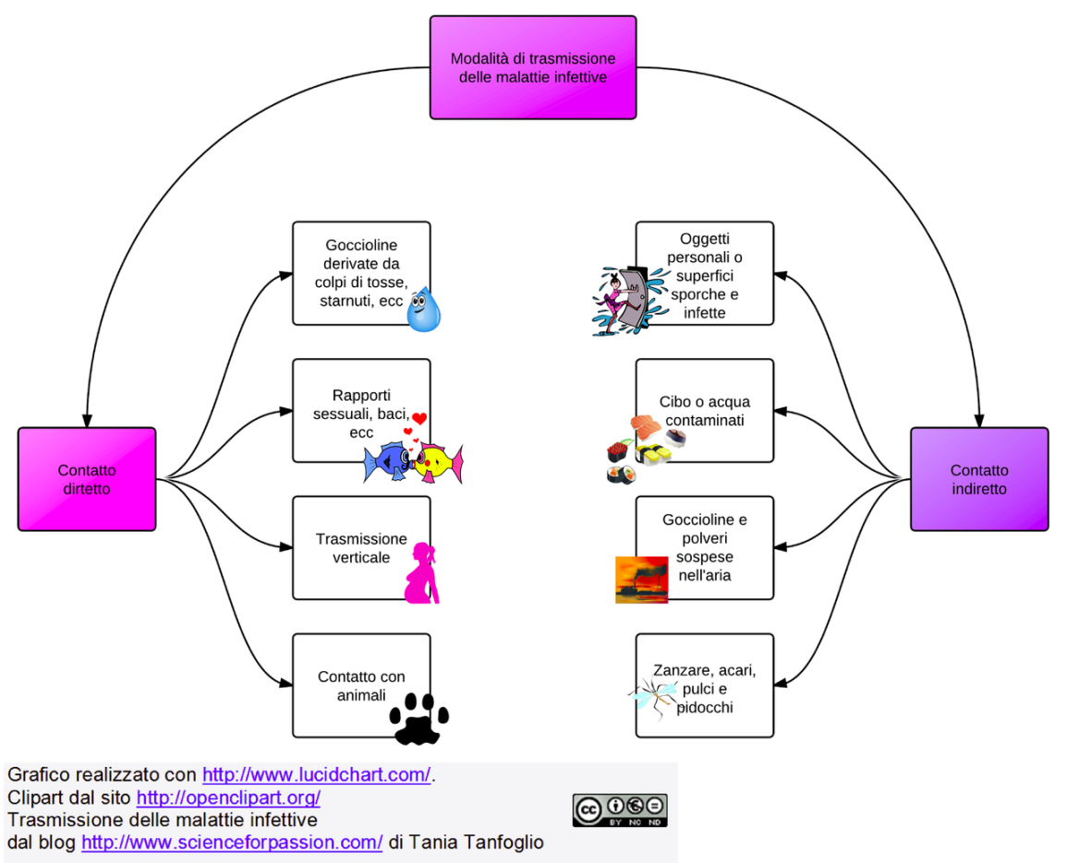

2. LE MIGRAZIONI.
(A CURA DI FEDERICA, GIOVANNI, DANIELE, LUCA E GIADA)

2A. LE CAUSE DELLE MIGRAZIONI: POVERTA', GUERRE, PERSECUZIONI, DISCRIMINAZIONI, OPPRESSIONE, CATASTROFI NATURALI (A CURA DI GIOVANNI).
IL FENOMENO DELLA MIGRAZIONE PUÒ TROVARE ORIGINE IN:
- MOTIVAZIONI ECONOMICHE (PER SFUGGIRE ALLA POVERTÀ, PER CERCARE MIGLIORI CONDIZIONI DI VITA);
LAVORO (PER TROVARE UN IMPIEGO, PER MIGLIORARE IL PROPRIO POSTO DI LAVORO);
- MOTIVAZIONI POLITICHE (DITTATURE, PERSECUZIONI, OPPRESSIONI, GUERRE, GENOCIDI, PULIZIA ETNICA);
DI TIPO RELIGIOSO (IMPOSSIBILITÀ DI PRATICARE IL LORO CULTO RELIGIOSO);
- DISASTRI NATURALI (TSUNAMI, ALLUVIONI, TERREMOTI, CARESTIE);
MOTIVAZIONI PERSONALI (SCELTA IDEOLOGICA, FIDANZAMENTO CON UN PARTNER RESIDENTE IN UN ALTRO PAESE);
- RAGGIUNGIMENTO DELLA PENSIONE (TRASFERIMENTO IN UN LUOGO CON CLIMA MIGLIORE; MINORE COSTO DELLA VITA);
- DI TIPO SENTIMENTALE (RIUNIFICAZIONE FAMILIARE);
- DI TIPO CRIMINALE (PER SFUGGIRE ALLA GIUSTIZIA DEL PROPRIO PAESE, PER EVITARE UN ARRESTO);
- PER ISTRUZIONE (PER FREQUENTARE UNA SCUOLA E CONSEGUIRE UN TITOLO DI STUDIO).

LA MAGGIOR PARTE DEGLI IMMIGRATI GIUNTI IN ITALIA SONO STATI COSTRETTI DALLE LORO DITTATURE E DALLE LORO LEGGI CHE LI AVEVANO PRIVATI DELLA LIBERTÀ; UN ESEMPIO PUÒ ESSERE LA MIGRAZIONE RUMENA, LA PIÙ NUMEROSA IN ITALIA.
A VOLTE L'EMIGRAZIONE PARTE ANCHE DA PAESI DEMOCRATICI, DA PAESI IN CUI MAGARI LA POVERTÀ NON È COSÌ FORTE, PAESI CHE SONO RICCHI DI MINERALI O ALTRO, MA IN CUI NON SI RIESCE A SFRUTTARE BENE IL PROPRIO TERRITORIO, PER L'INCOMPETENZA DEI POLITICI LOCALI O PER ALTRI MOTIVI.
STA DI FATTO CHE LA STORIA CI INSEGNA CHE L'EMIGRAZIONE L'HANNO PROVATA TUTTE LE ETNIE. L’AUMENTO DELLE SUPERFICI COLTIVATE E L’URBANIZZAZIONE HANNO RISTRETTO IL TERRITORIO DELLE MIGRAZIONI INTERNE.
IL DIBATTITO INTORNO ALLE CAUSE DELLE MIGRAZIONI INTERNAZIONALI È ACCESO E CONTROVERSO: SECONDO VARI AUTORI, ESSE POSSONO ESSERE INTERNE AI PAESI DI EMIGRAZIONE (CAUSE DI ESPULSIONE) O D’IMMIGRAZIONE (CAUSE DI ATTRAZIONE).
LE MIGRAZIONI ATTUALI SI SVILUPPANO DAL SUD POVERO DEL MONDO VERSO IL NORD RICCO; SI DIFFERENZIANO DALL MIGRAZIONI DEL PASSATO CHE IN GENERE SI MUOVEVANO DA EST VERSO OVEST. LA MAGGIOR PARTE DEGLI IMMIGRATI GIUNTI IN ITALIA SONO STATI COSTRETTI DALLE LORO DITTATURE E DALLE LORO LEGGI SOCIETÀ EUROPEE E NORDAMERICANE. CONTEMPORANEAMENTE NASCONO REAZIONI DI RAZZISMO E DI INTOLLERANZA DALLE CONSEGUENZE PERICOLOSE.

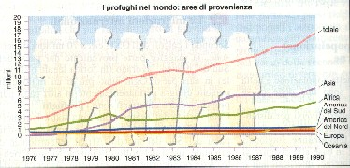

2B. CHI SONO I PROFUGHI? PAESI D'ORIGINE E PAESI DI ACCOGLIENZA. (A CURA DI DANIELE)
RIFUGIATO (O, PIÙ DIFFUSAMENTE, RIFUGIATO POLITICO) È UN TERMINE GIURIDICO CHE INDICA CHI È FUGGITO O È STATO ESPULSO A CAUSA DI DISCRIMINAZIONI POLITICHE, RELIGIOSE, RAZZIALI, DI NAZIONALITÀ, PERCHÉ APPARTENENTE AD UNA CATEGORIA SOCIALE DI PERSONE PERSEGUITATE O FUGGITO DA UNA GUERRA DAL PROPRIO PAESE E TROVA OSPITALITÀ IN UN PAESE STRANIERO CHE RICONOSCE LEGALMENTE IL SUO STATUS.
A DIFFERENZA DEL CONCETTO DI PROFUGO, TERMINE USATO PER DEFINIRE GENERICAMENTE CHI SI È ALLONTANATO DAL PAESE DI ORIGINE PER LE PERSECUZIONI O PER UNA GUERRA, CIÒ CHE CARATTERIZZA IL RIFUGIATO È L'AVER RICEVUTO DALLA LEGGE DELLO STATO CHE LO OSPITA O DALLE CONVENZIONI INTERNAZIONALI QUESTO STATUS E LA RELATIVA PROTEZIONE ATTRAVERSO L'ASILO POLITICO.
IL FENOMENO HA ASSUNTO DIMENSIONI RILEVANTI DOPO LA SECONDA GUERRA MONDIALE; E PER QUESTO L’ORGANIZZAZIONE DELLE NAZIONI UNITE HA ISTITUITO UN ORGANISMO APPOSITAMENTE CHIAMATO A TUTELARE I RIFUGIATI, L’ALTO COMMISSARIATO PER I RIFUGIATI.
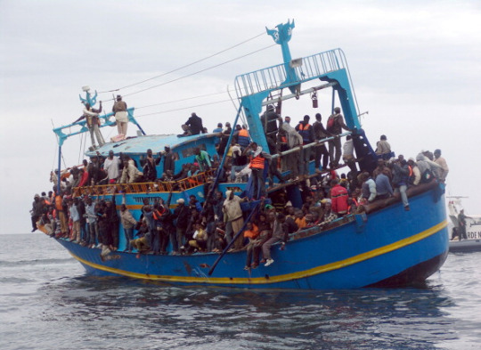
http://www.ildiscrimine.com/immigrazione-perche-non-facciamo-decidere-agli-italiani/

2C. LE MIGRAZIONI INTERNE (A CURA DI LUCA)
A PARTIRE DALLA METÀ DEGLI ANNI CINQUANTA L'ITALIA CONOBBE UN IMPROVVISO E VERTIGINOSO SVILUPPO ECONOMICO CHE TOCCÒ IL CULMINE NEGLI ANNI 1958-1962, PERIODO PASSATO ALLA STORIA CON LA DEFINIZIONE DI "MIRACOLO ECONOMICO".
NEI DIECI ANNI TRA IL CENSIMENTO DEL 1951 E QUELLO DEL 1961 LA PRODUZIONE INDUSTRIALE CREBBE DEL 120% E IL REDDITO NAZIONALE DEL 78%.
MA NELLA STORIA D'ITALIA IL "MIRACOLO ECONOMICO" ASSAI PIÙ CHE UNA CRESCITA ECONOMICA E UN MIGLIORAMENTO DEL LIVELLO DI VITA. RAPPRESENTÒ ANCHE UN'OCCASIONE SENZA PRECEDENTI PER IL RIMESCOLAMENTO DELLA POPOLAZIONE ITALIANA. CENTINAIA DI MIGLIAIA DI ITALIANI PARTIRONO DAI LUOGHI DI ORIGINE, LASCIARONO I PAESI DOVE LE LORO FAMIGLIE AVEVANO VISSUTO DA GENERAZIONI, ABBANDONARONO IL MONDO DELL'ITALIA CONTADINA E INIZIARONO NUOVE VITE NELLE CITTÀ DELL'ITALIA INDUSTRIALIZZATA.
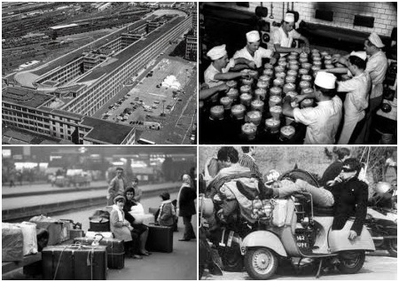

2D. LE MIGRAZIONI INTERNAZIONALI (A CURA DI GIADA)
I FLUSSI MIGRATORI SONO PRESENTI DA SEMPRE NELLA STORIA DEL GENERE UMANO. FIN DALLA PREISTORIA, INFATTI, I GRUPPI UMANI HANNO ABBANDONATO AMBIENTI INOSPITALI PER CERCARNE DI PIÙ PROPIZI. TUTTAVIA L'AMPIA ESTENSIONE E LE MODALITÀ SPECIFICHE CHE CONNOTANO LE MIGRAZIONI ATTUALI RENDONO IL FENOMENO PARTICOLARMENTE RILEVANTE NELLA NOSTRA EPOCA. GLI ULTIMI DECENNI DEL XX SECOLO SONO STATI CONTRADDISTINTI DA MOVIMENTI DI POPOLAZIONE SEMPRE PIÙ AMPI, DA UNA PARTE ALL'ALTRA DEL GLOBO.
I RIFUGIATI IN TUTTO IL MONDO SONO PASSATI NEGLI ULTIMI TRENT'ANNI DAI MENO DI 2 MILIONI DEL 1965 AI CIRCA 15 MILIONI ATTUALI, CIFRA CHE NON COMPRENDE VARI MILIONI DI PALESTINESI, BOSNIACI E ALTRI GRUPPI DI ESULI CHE NON SONO FORMALMENTE RICONOSCIUTI COME RIFUGIATI. SECONDO GLI ORGANISMI INTERNAZIONALI, IL NUMERO COMPLESSIVO DEGLI INDIVIDUI CHE HANNO LASCIATO IL PROPRIO PAESE IN CERCA DI SCAMPO DAL TERRORISMO POLITICO, DAI CONFLITTI ARMATI E DALLE VIOLAZIONI DEI DIRITTI UMANI ALLO STATO ATTUALE SUPERA I 120 MILIONI.
LE DIMENSIONI CRESCENTI DELLE MIGRAZIONI INTERNAZIONALI SI MANIFESTANO DAL PUNTO DI VISTA SIA NUMERICO, SIA GEOGRAFICO. IN EFFETTI, DALLA FINE DELLA GUERRA FREDDA QUASI NESSUN PAESE DEL MONDO È STATO RISPARMIATO DAL FENOMENO. ANCHE IN PAESI, COME L'ALBANIA E IN GENERALE L'EST EUROPEO, DOVE ERA VIETATO L'ESPATRIO SI REGISTRANO ATTUALMENTE GROSSE CORRENTI MIGRATORIE VERSO LE AREE PIÙ SVILUPPATE DELL'OCCIDENTE. SECONDO L'ORGANIZZAZIONE INTERNAZIONALE DEL LAVORO (OIL), IN GIAPPONE GLI ARRIVI ANNUALI DI CITTADINI STRANIERI, PER ESEMPIO, SONO BALZATI DA MENO DI 60 MILA NEL 1987 A OLTRE 160 MILA NEL 1990, MENTRE IL NUMERO DI QUANTI SONO RIMASTI NEL PAESE DOPO LA SCADENZA DEL VISTO È PASSATO DA MENO DI 50 MILA NEL 1987 A PIÙ DI 250 MILA NEL 1992. L'ESODO DALL'ALBANIA VERSO L'ITALIA (NON SOLO DI CITTADINI ALBANESI, MA ANCHE DI IMMIGRATI ILLEGALI PROVENIENTI DA PAESI LONTANISSIMI, COME LA CINA) HA RAGGIUNTO LIVELLI TALI CHE LE AUTORITÀ ITALIANE E ALBANESI HANNO DOVUTO AVVIARE OPERAZIONI MILITARI PER FAR CESSARE IL TRAFFICO ATTRAVERSO L'ADRIATICO. L'OIL RITIENE CHE OLTRE CENTO STATI POSSANO OGGI ESSERE CLASSIFICATI COME PAESI DI FORTE IMMIGRAZIONE O EMIGRAZIONE. VA PRECISATO CHE CIRCA UN QUARTO DI TALI PAESI INVIA E RICEVE ALLO STESSO TEMPO GRUPPI RILEVANTI DI MIGRANTI, FENOMENO CHE HA FATTO SPARIRE LA VECCHIA DISTINZIONE TRA PAESI DI EMIGRAZIONE, DI IMMIGRAZIONE E DI TRANSITO.
AI PAESI META TRADIZIONALE DI MIGRAZIONE, COME IL NORD- AMERICA, L'AUSTRALIA E L'EUROPA, SI SONO ATTUALMENTE AGGIUNTI I PAESI DEL MEDIO ORIENTE PRODUTTORI DI PETROLIO E RECENTEMENTE ALCUNI PAESI DELL’ASIA ORIENTALE E IL SUDAFRICA.

3. UN MONDO DI CITTA'.
(A CURA DI EMMA, EMANUELA, THOMAS, SIRIA E ZOE)
3A. IL PROCESSO DI URBANIZZAZIONE E I TASSI DI URBANIZZAZIONE (A CURA DI EMMA).
L'URBANIZZAZIONE È IL PROCESSO DI SVILUPPO E ORGANIZZAZIONE CHE PORTA UN CENTRO ABITATO AD ASSUMERE LE CARATTERISTICHE TIPICHE DI UNA CITTÀ. IL TERMINE INCLUDE SIA LA CREAZIONE MATERIALE DI STRUTTURE SIA I CAMBIAMENTI DI COMPORTAMENTO E COSTUME DELLA SOCIETÀ. IL PROCESSO RIGUARDA I CENTRI CITTADINI DI NUOVA CREAZIONE, O CENTRI ESISTENTI CHE HANNO REGISTRATO UN FORTE INCREMENTO DI POPOLAZIONE; MA RIGUARDA ANCHE IL TERRITORIO CIRCOSTANTE, QUANDO AVVIENE LA DIFFUSIONE DELLA STRUTTURA URBANA AL DI FUORI DEI CENTRI ORIGINARI, FINO A FORMARE UNA RETE DI CITTÀ. LE CITTÀ TENDONO AD ESPANDERSI MOLTO RAPIDAMENTE E CI SONO PROBLEMI NEGATIVI LEGATI A TUTTO CIÒ. PROBLEMI COME L'INQUINAMENTO, IL CAOS E LO STRESS.
L'URBANISTICA DIFFERENZIA LE OPERE DI URBANIZZAZIONE IN DUE SPECIE, LE OPERE DI URBANIZZAZIONE PRIMARIA QUALI STRADE, FOGNATURE, LUCI, ACQUEDOTTI E LE OPERE DI URBANIZZAZIONE SECONDARIA QUALI SCUOLE, UFFICI PUBBLICI E NEGOZI.

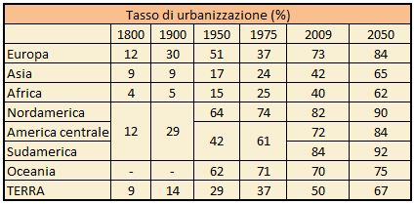

FONTE WIKIPEDIA

3B. LA CRESCITA DELLE CITTA' NEI PAESI IN VIA DI SVILUPPO
(A CURA DI EMANUELA E THOMAS).
LO SVILUPPO URBANO È UNO DEI FENOMENI PIÙ IMPORTANTI DELLA STORIA CONTEMPORANEA.
NEL XIX SECOLO SOLO UNA MINIMA PARTE DELLA POPOLAZIONE MONDIALE RISIEDEVA NELLE CITTÀ, INFATTI LA POPOLAZIONE URBANA RAPPRESENTAVA IL 10% DEL TOTALE MONDIALE.
SUCCESSIVAMENTE, IL PROCESSO DI INDUSTRIALIZZAZIONE E LA CONCENTRAZIONE DEGLI IMPIANTI PRODUTTIVI HANNO ACCELERATO LA MIGRAZIONE DELLA FORZA LAVORO DALLE CAMPAGNE VERSO I MODERNI CENTRI URBANI.
VERSO LA METÀ DELL’800 LONDRA ERA LA PIÙ GRANDE CITTÀ DEL MONDO E CONTINUAVA AD ESPANDERSI AD UN RITMO IMPRESSIONANTE.
PECHINO E TOKYO AVEVANO UNA POPOLAZIONE DI CIRCA 1 MILIONE DI ABITANTI.

NEL XX SECOLO, AGLI INIZI DEL ‘900 ESISTEVANO POCHE CITTÀ CON PIÙ DI UN MILIONE DI ABITANTI E LA POPOLAZIONE URBANA ERA GIÀ SALITA AL 20.
E’ IN QUESTO PERIODO CHE MOLTE CITTÀ EUROPEE, ASIATICHE ED AMERICANE SI TRASFORMARONO NELLE MODERNE METROPOLI.
NEI PRIMI ANNI VENTI ESISTEVANO SOLO 24 CITTÀ MILIONARIE E SOLO CALCUTTA SI TROVAVA IN PROSSIMITÀ DEI TROPICI.
NEL CORSO DEL '900 IL TASSO DI URBANIZZAZIONE È CRESCIUTO IN MOLTE CITTÀ DEL SUD DEL MONDO SULLA SCIA DELL'ESPLOSIONE DEMOGRAFICA.
LA POVERTÀ NELLE CAMPAGNE SPINGE LE POPOLAZIONI A MIGRARE VERSO LE CITTÀ NELLA SPERANZA DI TROVARE UN’OCCUPAZIONE NEL TERZIARIO ED UNA MIGLIORE CONDIZIONE DI VITA.
NEL 1950 TOKYO E NEW YORK AVEVANO PIÙ DI 10 MILIONI DI ABITANTI. NEL 1975 SI AGGIUNGE CITTÀ DEL MESSICO.

NEL CORSO DEL XXI SECOLO SI AFFERMERANNO NUOVE MEGALOPOLI COME LAGOS, GIACARTA, MUMBAI, KARACHI, SAN PAOLO DI BRASILE.
LA MAGGIOR PARTE DELLE CITTÀ SI TROVA IN ASIA, AFRICA E AMERICA LATINA.
IN AFRICA OCCIDENTALE, IN CINA E NEL NORD DELL'INDIA ALCUNE CITTÀ SI SONO SOVRAPPOSTE A FORMARE RETI URBANE CON PIÙ DI 50 MILIONI DI PERSONE.
I CASI DI SUCCESSO SI VERIFICARONO IN PAESI PICCOLI ED OMOGENEI NEL SUD-EST ASIATICO TANTO CHE È STATO CONIATO IL TERMINE DI PAESI DI NUOVA INDUSTRIALIZZAZIONE E IN CERTA MISURA IN CINA.
I MAGGIORI PAESI DELL'AMERICA LATINA-MESSICO, ARGENTINA, BRASILE E CILE OTTENNERO RISULTATI CONTRASTANTI E PROBLEMATICI, E NULLA DI APPREZZABILE SORSE NELL'AFRICA SUB-SAHARIANA.
OGGI, LA CRESCITA URBANA È PIÙ CONTENUTA DI QUANTO NON AVVENGA NEI P.V.S.
NEGLI ULTIMI DECENNI I PAESI DI PIÙ VECCHIA INDUSTRIALIZZAZIONE, HANNO INVERTITO LA TENDENZA ALLA CRESCITA INDISCRIMINATA DELLE CITTÀ E HANNO MANIFESTATO UN FENOMENO DI DE-URBANIZZAZIONE. I FATTORI CHE HANNO PORTATO A QUESTA TENDENZA SONO DA ATTRIBUIRSI ALLE POLITICHE DI DECENTRAMENTO E DE-LOCALIZZAZIONE DELLE ATTIVITÀ INDUSTRIALI.

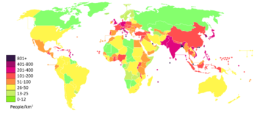
FONTE WIKIPEDIA

3C. LE CITTA' EUROPEE E AMERICANE
(LE MEGALOPOLI).
A CURA DI SIRIA.

LA MEGALOPOLI È UN'AREA MOLTO VASTA A DIMENSIONE REGIONALE URBANIZZATA, DOVE DIVERSE AREE METROPOLITANE SI UNISCONO E SI AMALGAMANO IN UN CONTINUO AMBIENTE COSTRUITO DI GRANDE DIMENSIONE. IL NUOVO INSIEME ASSUME I CARATTERI DI UNA DIVERSA E PIÙ AMPIA STRUTTURA URBANA LEGATA ED INTERCONNESSA.

MEGALOPOLI AMERICANE

LA PRIMA MEGALOPOLI SI È FORMATA LUNGO LA COSTA ORIENTALE DEGLI STATI UNITI A PARTIRE DALLA SECONDA METÀ DEL NOVECENTO: È CHIAMATA BOSWASH PERCHÉ SI ESTENDE DA BOSTON A WASHINGTON. ABITATA DA CIRCA 50 MILIONI DI ABITANTI, COMPRENDE ALTRE CITTÀ COME NEW YORK, BALTIMORA E FILADELFIA DOVE HANNO SEDE ALCUNE MULTINAZIONALI MONDIALI, DEI CENTRI DI RICERCA E DELLE UNIVERSITÀ PIÙ PRESTIGIOSE.
UN’ALTRA MEGALOPOLI SI ALLUNGA SULLA COSTA DELL’OCEANO PACIFICO IN CALIFORNIA: È CHIAMATA SANSAN PERCHÉ SI ESTENDE DA SAN DIEGO A SAN FRANCISCO. COMPRENDE ALTRE CITTÀ COME LOS ANGELES, SAN JOSÉ E LA SILICON VALLEY.
LA TERZA MEGALOPOLI STATUNITENSE SI È FORMATA NELLA REGIONE DEI GRANDI LAGHI: È CHIAMATA CHIPITTS PERCHÉ SI ESTENDE DA CHICAGO A PITTSBURGH. ANCH’ESSA HA UNA POPOLAZIONE DI CIRCA 50 MILIONI DI ABITANTI E COMPRENDE ALTRE CITTÀ COME DETROIT, CLEVELAND E BUFFALO. QUESTA È UNA MEGALOPOLI TRANSFRONTALIERA: SI COLLEGA CON LE MAGGIORI AREE URBANE CANADESI SITUATE LUNGO LA VIA NAVIGABILE DEL FIUME SAN LORENZO.

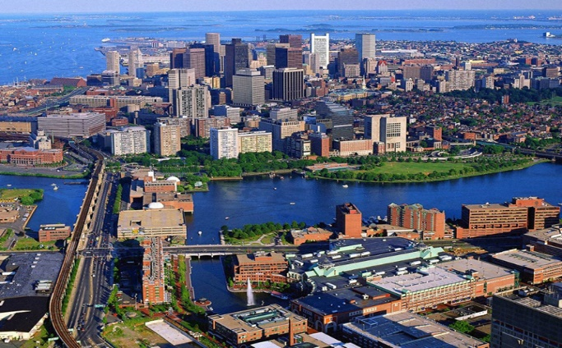
ANCHE IN EUROPA C’È UNA MEGALOPOLI: HA LA FORMA DI UN “CORRIDOIO” E SI TROVA PROPRIO NELLA ZONA CENTRO-OVEST DEL CONTINENTE.
PER LA SUA FORMA VIENE CHIAMATA “BANANA BLU” O “BOOMERANG BLU” (BLU È IL COLORE DELL’UNIONE EUROPEA).
QUESTA MEGALOPOLI SI ESTENDE DALL’INGHILTERRA MERIDIONALE (LONDRA) FINO ALLA PIANURA PADANA (MILANO) E DALL’ILE-DE-FRANCE ALLA RUHR (ESSEN) E ALLA RANDSTAD HOLLAND (AMSTERDAM).
COMPRENDE LE MAGGIORI CONURBAZIONI EUROPEE ED È COLLEGATA CON LE ALTRE PRINCIPALI AREE URBANE DEL CONTINENTE.

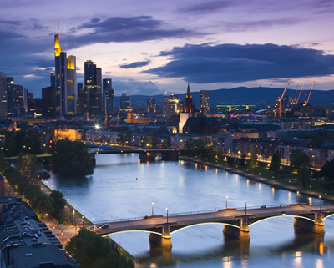
FONTE WIKIPEDIA
3D. LE CITTA' NEI PAESI IN VIA DI SVILUPPO.
(A CURA DI ZOE)
L'URBANIZZAZIONE È IL PROCESSO DI SVILUPPO E ORGANIZZAZIONE CHE PORTA UN CENTRO ABITATO AD ASSUMERE LE CARATTERISTICHE TIPICHE DI UNA CITTÀ. IL TERMINE INCLUDE SIA LA CREAZIONE MATERIALE DI STRUTTURE SIA I CAMBIAMENTI DI COMPORTAMENTO E COSTUME DELLA SOCIETÀ. IL PROCESSO RIGUARDA I CENTRI CITTADINI DI NUOVA CREAZIONE, O CENTRI ESISTENTI CHE HANNO REGISTRATO UN FORTE INCREMENTO DI POPOLAZIONE; MA RIGUARDA ANCHE IL TERRITORIO CIRCOSTANTE, QUANDO AVVIENE LA DIFFUSIONE DELLA STRUTTURA URBANA AL DI FUORI DEI CENTRI ORIGINARI, FINO A FORMARE UNA RETE DI CITTÀ. LE CITTÀ TENDONO AD ESPANDERSI MOLTO RAPIDAMENTE E CI SONO PROBLEMI NEGATIVI LEGATI A TUTTO CIÒ. PROBLEMI COME L'INQUINAMENTO, IL CAOS E LO STRESS.
L'URBANISTICA DIFFERENZIA LE OPERE DI URBANIZZAZIONE IN DUE SPECIE, LE OPERE DI URBANIZZAZIONE PRIMARIA QUALI STRADE, FOGNATURE, LUCI, ACQUEDOTTI E LE OPERE DI URBANIZZAZIONE SECONDARIA QUALI SCUOLE, UFFICI PUBBLICI E NEGOZI.
LA CRESCITA DELLE CITTA' NEI PAESI IN VIA DI SVILUPPO
LO SVILUPPO URBANO È UNO DEI FENOMENI PIÙ IMPORTANTI DELLA STORIA CONTEMPORANEA.
NEL XIX SECOLO SOLO UNA MINIMA PARTE DELLA POPOLAZIONE MONDIALE RISIEDEVA NELLE CITTÀ, INFATTI LA POPOLAZIONE URBANA RAPPRESENTAVA IL 10% DEL TOTALE MONDIALE.
SUCCESSIVAMENTE, IL PROCESSO DI INDUSTRIALIZZAZIONE E LA CONCENTRAZIONE DEGLI IMPIANTI PRODUTTIVI HANNO ACCELERATO LA MIGRAZIONE DELLA FORZA LAVORO DALLE CAMPAGNE VERSO I MODERNI CENTRI URBANI.
VERSO LA METÀ DELL’800 LONDRA ERA LA PIÙ GRANDE CITTÀ DEL MONDO E CONTINUAVA AD ESPANDERSI AD UN RITMO IMPRESSIONANTE.
PECHINO E TOKYO AVEVANO UNA POPOLAZIONE DI CIRCA 1 MILIONE DI ABITANTI.
NEL XX SECOLO, AGLI INIZI DEL ‘900 ESISTEVANO POCHE CITTÀ CON PIÙ DI UN MILIONE DI ABITANTI E LA POPOLAZIONE URBANA ERA GIÀ SALITA AL 20.
E’ IN QUESTO PERIODO CHE MOLTE CITTÀ EUROPEE, ASIATICHE ED AMERICANE SI TRASFORMARONO NELLE MODERNE METROPOLI.
NEI PRIMI ANNI VENTI ESISTEVANO SOLO 24 CITTÀ MILIONARIE E SOLO CALCUTTA SI TROVAVA IN PROSSIMITÀ DEI TROPICI.
NEL CORSO DEL '900 IL TASSO DI URBANIZZAZIONE È CRESCIUTO IN MOLTE CITTÀ DEL SUD DEL MONDO SULLA SCIA DELL'ESPLOSIONE DEMOGRAFICA.
LA POVERTÀ NELLE CAMPAGNE SPINGE LE POPOLAZIONI A MIGRARE VERSO LE CITTÀ NELLA SPERANZA DI TROVARE UN’OCCUPAZIONE NEL TERZIARIO ED UNA MIGLIORE CONDIZIONE DI VITA.
NEL 1950 TOKYO E NEW YORK AVEVANO PIÙ DI 10 MILIONI DI ABITANTI. NEL 1975 SI AGGIUNGE CITTÀ DEL MESSICO.
NEL CORSO DEL XXI SECOLO SI AFFERMERANNO NUOVE MEGALOPOLI COME LAGOS, GIACARTA, MUMBAI, KARACHI, SAN PAOLO DI BRASILE.
LA MAGGIOR PARTE DELLE CITTÀ SI TROVA IN ASIA, AFRICA E AMERICA LATINA.
IN AFRICA OCCIDENTALE, IN CINA E NEL NORD DELL'INDIA ALCUNE CITTÀ SI SONO SOVRAPPOSTE A FORMARE RETI URBANE CON PIÙ DI 50 MILIONI DI PERSONE.
I CASI DI SUCCESSO SI VERIFICARONO IN PAESI PICCOLI ED OMOGENEI NEL SUD-EST ASIATICO TANTO CHE È STATO CONIATO IL TERMINE DI PAESI DI NUOVA INDUSTRIALIZZAZIONE E IN CERTA MISURA IN CINA.
I MAGGIORI PAESI DELL'AMERICA LATINA-MESSICO, ARGENTINA, BRASILE E CILE OTTENNERO RISULTATI CONTRASTANTI E PROBLEMATICI, E NULLA DI APPREZZABILE SORSE NELL'AFRICA SUB-SAHARIANA.
OGGI, LA CRESCITA URBANA È PIÙ CONTENUTA DI QUANTO NON AVVENGA NEI P.V.S.
NEGLI ULTIMI DECENNI I PAESI DI PIÙ VECCHIA INDUSTRIALIZZAZIONE, HANNO INVERTITO LA TENDENZA ALLA CRESCITA INDISCRIMINATA DELLE CITTÀ E HANNO MANIFESTATO UN FENOMENO DI DE-URBANIZZAZIONE. I FATTORI CHE HANNO PORTATO A QUESTA TENDENZA SONO DA ATTRIBUIRSI ALLE POLITICHE DI DECENTRAMENTO E DE-LOCALIZZAZIONE DELLE ATTIVITÀ INDUSTRIALI.

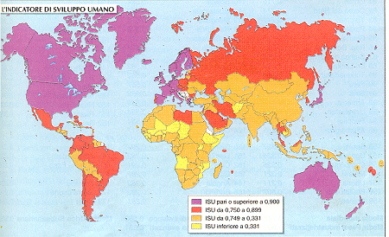
FONTE www.francoangeli.it/

4. LINGUE E RELIGIONI.
( A CURA DI GLORIA, GIORGIA, FUY, ANNIBALE E MARTINA)

4A. LE FAMIGLIE LINGUISTICHE E I DIALETTI.
A CURA DI GIORGIA.

4B. LE LINGUE VEICOLARI O INTERNAZIONALI (IL CASO DELL'INGLESE). A CURA DI FUY.
- L'IMMERSIONE LINGUISTICA (DALL'INGLESE LANGUAGE IMMERSION) È UN APPROCCIO SVILUPPATO SIN DAGLI ANNI SESSANTA PER POTENZIARE L'INSEGNAMENTO/APPRENDIMENTO DI UNA SECONDA LINGUA (L2) UTILIZZANDOLA COME VEICOLO PER L'APPRENDIMENTO DI ALTRI CONTENUTI. NELLE SCUOLE CHE USANO L'"IMMERSIONE LINGUISTICA", UNA O PIÙ DISCIPLINE VENGONO APPRESE IMPIEGANDO UNA SECONDA LINGUA TARGET, DIVERSA DA QUELLA MATERNA DEGLI STUDENTI. GLI STUDENTI, SULLA BASE DI UNO SPECIFICO PROGETTO EDUCATIVO VENGONO QUINDI "IMMERSI" NELLA L2 E LA UTILIZZANO SIA PER APPRENDERE LE SCIENZE, LA STORIA, LA GEOGRAFIA E/O ALTRE DISCIPLINE, CHE PER SEGUIRE PERCORSI EDUCATIVI ANCHE INTERDISCIPLINARI. IL TERMINE CLIL (CONTENT AND LANGUAGE INTEGRATED LEARNING), CREATO NEL 1994, NON È IN REALTÀ PROPRIAMENTE SINONIMO DI IMMERSIONE LINGUISTICA COME NEL CASO DELLE SCUOLE CHE SCELGONO L'INSEGNAMENTO BILINGUE. IL CLIL È UNA METODOLOGIA DI APPRENDIMENTO DELLA LINGUA DOVE L'AUMENTO DELL'INPUT LINGUISTICO È ATTUATO ATTRAVERSO L'INSEGNAMENTO DI UNA O PIÙ DISCIPLINE IN L2 CON MODALITÀ DIDATTICHE INNOVATIVE.
"NEL SETTORE DELL'IMMERSIONE LINGUISTICA SONO STATE UTILIZZATE VARIE FORME DI APPROCCIO PER AFFRONTARE CASISTICHE DIFFERENTI. IN FUNZIONE SIA DELL’ETÀ DEGLI STUDENTI COINVOLTI, DELLA QUANTITÀ DI DISCIPLINE E CONSEGUENTEMENTE DEL NUMERO DI ORE DI LEZIONE SETTIMANALI SVOLTE NELLA LINGUA TARGET, POSSONO ESSERE INDIVIDUATE VARIE TIPOLOGIE DI MODELLI IMMERSIVI"
I PROGRAMMI IN LINGUA VEICOLARE HANNO IN EUROPA UN'ANTICA TRADIZIONE. A TITOLO D'ESEMPIO SI RICORDANO LE SCUOLE ESISTENTI NEI TERRITORI PLURILINGUI DELL'IMPERO AUSTRO-UNGARICO O QUELLE DEL CANTONE DEI GRIGIONI IN SVIZZERA DOVE GLI INSEGNAMENTI IN LINGUE VEICOLARI SONO GARANTITI SIN DALL'OTTOCENTO PER DARE UNA RISPOSTA DI PLURILINGUISMO ISTITUZIONALE AD UNA REALTÀ DI PLURILINGUISMO TERRITORIALE AVENTE RADICI MOLTO ANTICHE. I PROGETTI DI IMMERSIONE LINGUISTICA SI DIFFERENZIANO TUTTAVIA DA QUESTI ULTIMI PER GLI ACCORGIMENTI UTILIZZATI NELL'APPROCCIO DIDATTICO.

UN MODELLO GENERICO (50/50) DI SCUOLA BI/PLURILINGUE È ADATTA PER STUDENTI MISTILINGUI: OLTRE A GARANTIRE LA LORO CULTURA ASSICURA L'ACQUISIZIONE DELLE LINGUE TARGET. IN DIVERSI MODELLI DI SCUOLE PLURILINGUI CON STUDENTI DI VARIA COMPOSIZIONE LINGUISTICA, È STATA PERÒ OSSERVATA LA SOMMERSIONE LINGUISTICA E CULTURALE DEI SOGGETTI CON UNO STATUS PIÙ DEBOLE, PIUTTOSTO CHE L'IMMERSIONE IN UN'ALTRA LINGUA E CULTURA.
L'USO DELLE LINGUE VEICOLARI NEL SETTORE EDUCATIVO È STORICAMENTE UNO DEI MODI PIÙ ANTICHI UTILIZZATI DALL'UOMO PER APPRENDERE LE LINGUE. GIÀ NEL 3000 A.C. GLI STUDENTI AKKADICI DI UNA REGIONE A SUD DELL'ATTUALE BAGHDAD, USAVANO STUDIARE DISCIPLINE COME LA TEOLOGIA, LA BOTANICA, LA GEOGRAFIA E LA MATEMATICA IN SUMERO, AL FINE DI IMPARARE QUESTA LINGUA NON MATERNA.
IL TERMINE IMMERSIONE LINGUISTICA FU INTRODOTTO DA WALLACE E. LAMBERT QUANDO, INTORNO AGLI ANNI '60, NEL TENTATIVO DI SPERIMENTARE NUOVI METODI PER PERMETTERE AGLI STUDENTI DI LINGUA INGLESE DI APPRENDERE LA LINGUA DELLA MINORANZA FRANCESE, DIFFUSE NEL QUÉBEC QUELLE ESPERIENZE CHE POI CHIAMÒ DI IMMERSIONE LINGUISTICA. I PROGRAMMI E GLI STUDI SULL'IMMERSIONE LINGUISTICA, NACQUERO GRAZIE ALLA SPINTA ED AL SOSTEGNO DELLE ASSOCIAZIONI DI UTENTI CHE RICHIEDEVANO ALLE ISTITUZIONI EDUCATIVE METODI NUOVI PER L'APPRENDIMENTO LINGUISTICO. PARTIVANO DALLA CONSTATAZIONE CHE QUASI LA METÀ DEI BAMBINI DEL MONDO RIUSCIVANO AD IMPARARE A PARLARE DUE O PIÙ LINGUE SENZA ALCUN ADDESTRAMENTO FORMALE, MENTRE SOLO POCHI DI QUELLI SOTTOPOSTI AD INSEGNAMENTO FORMALE IN CLASSE RIUSCIVANO AD ACQUISIRE UNA CONOSCENZA ORALE APPREZZABILE DI UN’ALTRA LINGUA.I SISTEMI EDUCATIVI SEMBRAVA AVESSERO DIMENTICATO CHE "... IL PLURILINGUISMO FUNZIONALE È UNA DELLE CONDIZIONI DELLA CULTURA UMANA.

4.C. LE RELIGIONI MONOTEISTE (EBRAISMO, CRISTIANESIMO, ISLAMISMO). A CURA DI ANNIBALE.
L’EBRAISMO ORIGINE E FONDATORE
L'EBRAISMO INDICA SIA UNA RELIGIONE MONOTEISTICA, SIA UNO STILE DI VITA, SIA UNA TRADIZIONE CULTURALE DIFFUSE ALL'INTERNO DEL POPOLO EBRAICO, NELLE VARIE COMUNITÀ PRESENTI IN TUTTI I PAESI DEL MONDO. COME RELIGIONE L'ODIERNO EBRAISMO, DETTO ANCHE EBRAISMO RABBINICO, È L'EVOLUZIONE MAGGIORITARIA DELLA RELIGIONE BIBLICA, FRUTTO, SECONDO LA TRADIZIONE, DELL'ALLEANZA TRA DIO, INDICATO NELLA TORAH E IL POPOLO EBRAICO. I SUOI TESTI FONDAMENTALI SONO LATORAH, IL TANAKH E LA TRADIZIONE ORALE SUPPLEMENTARE. ABRAMO È RITENUTO IL PRIMO EBREO E PADRE DEL POPOLO EBRAICO. COME RICOMPENSA PER IL SUO ATTO DI FEDE IN UN SOLO DIO, GLI FU PROMESSO CHE ISACCO, SUO SECONDO FIGLIO, AVREBBE EREDITATO LA TERRA D'ISRAELE. PIÙ TARDI GIACOBBE ED I SUOI FIGLI FURONO RIDOTTI IN SCHIAVITÙ IN EGITTO E DIO COMANDÒ MOSÈ DI GUIDARE L'ESODO FUORI DALL'EGITTO. SUL MONTE SINAI RICEVETTE LA TORAH - IL PENTATEUCO. QUESTI CINQUE LIBRI, INSIEME A NEVI'IM E KETUVIM SONO NOTI COME TORAH. ALLA FINE, DIO LI PORTÒ ALLA TERRA D'ISRAELE DOVE IL TABERNACOLO VENNE ERETTO NELLA CITTÀ DI SILO E PER OLTRE 300 ANNI RADUNÒ LA NAZIONE COMPATTA CONTRO GLI ATTACCHI DI NEMICI. COL PASSARE DEL TEMPO, IL LIVELLO SPIRITUALE DELLA NAZIONE DECLINÒ AL PUNTO CHE DIO PERMISE CHE I FILISTEI CATTURASSERO IL TABERNACOLO STESSO. IL POPOLO DI ISRAELE POI DISSE AL PROFETA SAMUELE CHE AVEVANO BISOGNO DI ESSERE GOVERNATI DA UN RE PERMANENTE E SAMUELE NOMINÒ SAUL COME LORO RE. QUANDO IL POPOLO CONVINSE SAUL AD ANDARE CONTRO UN COMANDO TRASMESSOGLI DA SAMUELE, DIO DISSE A SAMUELE DI NOMINARE DAVIDE IN SUA VECE.UNA VOLTA CHE DAVIDE SALÌ AL TRONO, DISSE AL PROFETA NATAN CHE VOLEVA COSTRUIRE UN TEMPIO PERMANENTE, E COME RICOMPENSA PER LE SUE AZIONI, DIO PROMISE A DAVIDE CHE AVREBBE PERMESSO AL FIGLIO, SALOMONE, DI COSTRUIRE TALE PRIMO TEMPIO PERMANENTE E CHE IL TRONO NON SI SAREBBE MAI PIÙ DISCOSTATO DAI SUOI FIGLI.
L'EBRAISMO OGGI:
DA DECENNI ORMAI DURANO I CONFLITTI FRA PALESTINA E ISRAELE: GLI ABITANTI DELL’UNA RIVENDICANO IL POSSESSO DELLE TERRE IN CUI HANNO VISSUTO PER CENTINAIA DI ANNI; QUELLI DELL’ALTRA IN NOME DELL’ANTICA SEDE A LORO CONCESSA E POI TOLTA SI SENTONO IN DIRITTO DI RITORNARVI. PER AMBEDUE È IN GIOCO LA TERRA DEI “PADRI”, DOVE NESSUNO DEI DUE POPOLI È STRANIERO. DUE CULTURE, DUE RELIGIONI, DUE SITUAZIONI ECONOMICHE BEN DIFFERENTI: ARABI, MUSULMANI E POVERISSIMI I PALESTINESI; INTRAPRENDENTI E BENESTANTI INVECE GLI EBREI, CHE HANNO SUBITO, PERÒ, SECOLI DI DIASPORA E L’ORRORE DELLA SHOAH. ATTI DI TERRORISMO, ATTENTATI E SOPRUSI DI OGNI GENERE NON SONO MANCATI DA ENTRAMBE LE PARTI, E LA SOLUZIONE SEMBRA ANCORA LONTANA. PRIMA (1987) E SECONDA (2000) INTIFADA (IN ARABO SOLLEVAZIONE) HANNO COSTITUITO DUE FASI PARTICOLARMENTE CRITICHE.
ISLAM
ORIGINI E FONDATORE
L'ISLAM (IN ARABO: إسلام‎) È UNA RELIGIONE MONOTEISTA MANIFESTATASI PER LA PRIMA VOLTA NELLA PENISOLA ARABA (622 D.C.) NELLA CITTADINA HIGIAZENADE LA MECCA NEL VII SECOLO DELL'ERA CRISTIANA AD OPERA DI MAOMETTO (IN ARABO محمد MUḥAMMAD), CONSIDERATO DAI MUSULMANI L'ULTIMO PROFETAINVIATO DA DIO (IN ARABO ALLAH AL MONDO INTERO PER RIBADIRE DEFINITIVAMENTE LA RIVELAZIONE, ANNUNCIATA PER LA PRIMA VOLTA AD ADAMO, IL PRIMO UOMO. CON CIRCA 1,6 MILIARDI DI FEDELI, CHE CORRISPONDE AL 23% DELLA POPOLAZIONE MONDIALE, L'ISLAM È LA SECONDA RELIGIONE DEL MONDO PER CONSISTENZA NUMERICA E VANTA UN TASSO DI CRESCITA PARTICOLARMENTE SIGNIFICATIVO. IL 13% DEI MUSULMANI VIVE IN INDONESIA, CHE È ANCHE IL PAESE MUSULMANO PIÙ POPOLOSO, IL 25% NELL'ASIA MERIDIONALE, IL 20% IN VICINO E MEDIO ORIENTE E IL 15% NELL'AFRICA SUBSAHARIANA.MINORANZE CONSIDEREVOLI SI TROVANO ANCHE IN EUROPA, CINA, RUSSIA E AMERICHE
L'ISLAMISMO OGGI:
LA RINASCITA RELIGIOSA CHE HA CARATTERIZZATO LA FINE DEL 20° SECOLO E L’AVVIO DEL 21° HA COINVOLTO IN MISURA E CON MODALITÀ DIVERSE TUTTE LE CULTURE DEL PIANETA. SIA LE RELIGIONI ISTITUZIONALI SIA LE NUOVE FORME DI RELIGIOSITÀ HANNO RECUPERATO POSIZIONI DI SPICCO NELLA VITA SOCIALE E POLITICA CONTEMPORANEA, PROPRIO QUANDO SI PENSAVA CHE LA MODERNITÀ, IL LAICISMO E LA SECOLARIZZAZIONE FOSSERO ORMAI SUL PUNTO DI COMPLETARE UN IRREVERSIBILE PROCESSO DI PRIVATIZZAZIONE DELLA SFERA SPIRITUALE DEGLI INDIVIDUI E DELLE COLLETTIVITÀ. NEL QUADRO DI QUESTO FENOMENO DI RINASCITA RELIGIOSA, UN RUOLO DI RILIEVO DEVE ESSERE ATTRIBUITO AI COSIDDETTI FONDAMENTALISMI, TERMINE GENERICO CON IL QUALE SI VOGLIONO INDICARE TUTTI QUEI MOVIMENTI E QUELLE TENDENZE IDEOLOGICHE CHE, IN NOME DI UNA PRESUNTA PUREZZA ORIGINARIA, TENDONO A RIPROPORRE L’ESSENZA DI UN MESSAGGIO RELIGIOSO COME ELEMENTO FONDANTE DELLA VITA SOCIALE E CIVILE. BENCHÉ IL TERMINE FONDAMENTALISMO TRAGGA ORIGINE DALL’AMBITO DI ALCUNI AMBIENTI DEL PROTESTANTESIMO CRISTIANO, OGGI ESSO VIENE IL PIÙ DELLE VOLTE ASSOCIATO ALLA RELIGIONE DELL’ISLAM, CHE APPARE AGLI OCCHI DELLE OPINIONI PUBBLICHE OCCIDENTALI COME LA CULTURA PER ECCELLENZA ANTITETICA A OGNI PROCESSO DI SECOLARIZZAZIONE. LA RELIGIONE ISLAMICA VIENE QUINDI PERCEPITA COME PARTICOLARMENTE PROBLEMATICA, PROPRIO PERCHÉ ESSA SEMBRA OPPORSI, TALVOLTA ANCHE IN MODO VIOLENTO, ALLA DIFFUSIONE DELLA CIVILTÀ OCCIDENTALE SU SCALA PLANETARIA. QUESTA PERCEZIONE È SOLO PARZIALMENTE CORRETTA: DA UNA PARTE, INFATTI, L’ISLAM NON È L’UNICA CIVILTÀ A PRESENTARCI I SEGNI DI UN PIÙ O MENO DIFFUSO FONDAMENTALISMO; DALL’ALTRA, ALL’INTERNO DELLE STESSE SOCIETÀ MUSULMANE IL FONDAMENTALISMO È LUNGI DAL RAPPRESENTARE ATTUALMENTE L’ATTEGGIAMENTO PIÙ DIFFUSO E CONDIVISO. PER VALUTARE APPIENO IL RUOLO DELL’ISLAM NEL MONDO DI OGGI, È DUNQUE NECESSARIO ANALIZZARE IN DETTAGLIO QUELLI CHE APPAIONO COME I PUNTI PIÙ CRITICI DEL RAPPORTO FRA QUESTA RELIGIONE E LA CONTEMPORANEITÀ.
CRISTIANESIMO
ORIGINE E FONDATORE
IL CRISTIANESIMO È PROFONDAMENTE RADICATO NELLA RELIGIONE DEGLI EBREI. IL GRUPPO NASCENTE DI SEGUACI CONTINUÒ A SENTIRSI NELL'ALVEO DELL'EBRAISMO. A GERUSALEMME, I CREDENTI CRISTIANI, COME RACCONTANO I PRIMI CAPITOLI DEL LIBRO DEGLI ATTI DEGLI APOSTOLI, SI RADUNAVANO NEL PORTICO DEL TEMPIO. LE STESSE MISSIONI DELL'APOSTOLO PAOLO NELLE VARIE CITTÀ DELL'ASIA MINORE E DELLA GRECIA AVEVANO COME PRIMO OBIETTIVO LE RIUNIONI NELLA SINAGOGA LOCALE. LA COSCIENZA DI ESSERE DIVERSI MATURÒ LENTAMENTE NEL NUOVO GRUPPO E SI EVIDENZIÒ SOLO NEL CORSO DEL PRIMO DECENNIO DI VITA DEL MOVIMENTO, IN CONCOMITANZA CON LA PERSECUZIONE A GERUSALEMME E LA FONDAZIONE DELLA NUOVA COMUNITÀ DI ANTIOCHIA DI SIRIA. FU, PROBABILMENTE, PROPRIO LA VIOLENTA REAZIONE FARISAICA E SACERDOTALE CHE SPINSE I CREDENTI CRISTIANI A DARE INIZIO A COMUNITÀ PROPRIE E DISTINTE.
IL CRISTIANESIMO OGGI:
OGGI I CRISTIANI SONO CIRCA 2 MILIONI DISPERSI ABBASTANZA EQUAMENTE IN TUTTI I CONTINENTI TRANNE AFRICA E ASIA. LA MAGGIORE CONCENTRAZIONE DI CRISTIANI SI TROVA IN EUROPA LA QUALE QUASI TUTTI GLI STATI LO SONO TRANNE ALCUNI STATI DELL'EUROPA DELL'EST AD ESEMPIO IL KAZAKISTAN LA CUI RELIGIONE PRATICATA È L'ISLAMISMO. I CRISTIANI SI DIVIDONO IN VARIE CONFESSIONI TRA CUI: CATTOLICI,PROTESTANTI SOPRATTUTTO IN GERMANIA ED IN SVIZZERA(ANCHE SE LÌ È PRATICATO IL CALVINISMO),ANGLICANI IN INGHILTERRA E ORTODOSSI NELLE ZONE COME ROMANIA ED ALTRI STATI SLAVI. IN OGNI CASO LA CONFESSIONE PIÙ DIFFUSA IN ASSOLUTO E ANCHE FUORI DALL'EUROPA È QUELLA CATTOLICA (LE ALTRE SONO CONSIDERATE COME ERESIE).

4.D. LE RELIGIONI POLITEISTE (INDUISMO, BUDDISMO, CONFUCIANESIMO, SCINTOISMO). A CURA DI MARTINA.

